**Tugas pertemuan 7 – struktur data dan algoritma**

1. Buatlah sebuah program sederhana **fungsi** **IF** tentang pilihan Jurusan Kuliah   
   disini tampilkan nim dan nama anda----------------------------

“Pilih jurusan 1 (SI) / 2 (TI) :” jawab disini 2

Jika diketik 1 Maka muncul :

* 1. Sistem Informasi
  2. Software Engineer

Jika diketik 2 maka muncul

* 1. Teknik Informatika
  2. Network Engineer

1. Buatlah program untuk mencari Nilai terkecil dari data array : 9, 22, 8, 20, 7

**Tampilkan nim dan nama anda-------------------------**

**7**

1. Buatlah program sederhana tentang **perulangan** dengan proses sebagai berikut.

Disini tampilkan nim dan nama anda ----------------------------------

* 1. “Masukan angka dari 1 sampai dengan ?” jawab disini 5
  2. “Kalikan dengan angka ?” jawab disini 3

1 x 3 = 3

2 x 3 = 6

3 x 3 = 9

4 x 3 = 12

5 x 3 = 15

1. Buatlah program pemangkatan dengan skenario sebagai berikut.

Disini tampilkan nim dan nama anda ----------------------------------

* 1. Mulai dari angka..? jawab disini 3
  2. sampai angka..? jawab disini 5
  3. nilai pangkat..?jawab disini 3

3^3=27

4^3=64

5^3=125

5. jawaban dalam format PDF dengan menampilkan screen shoot coding dan hasilnya

6. tools programing bebas (C#, C++, vb.net, visual studio code, dll)

7. link upload tugas P7 : <https://drive.google.com/drive/folders/1-oyXOcywGr3sa8WciSvijjrgedUdFLWf?usp=sharing>

8. nama file tugas P7 = nama lengkap

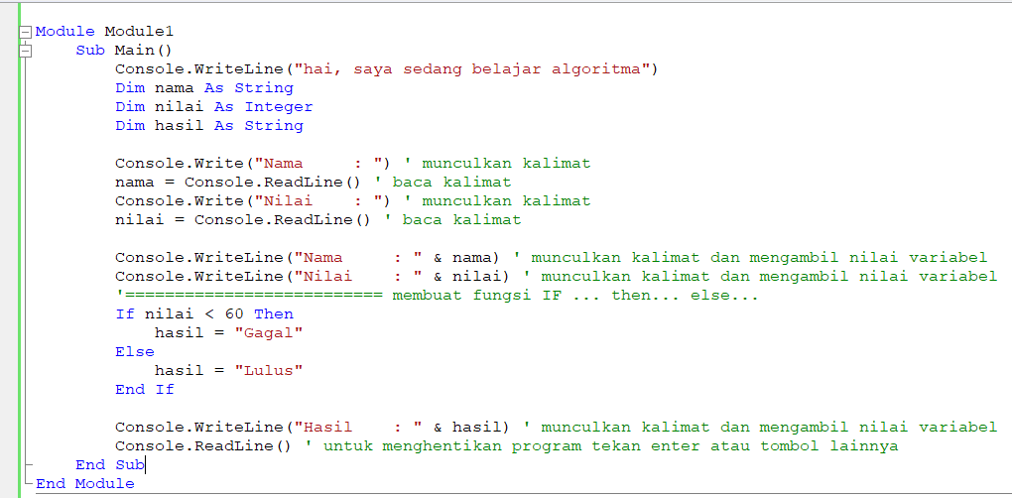

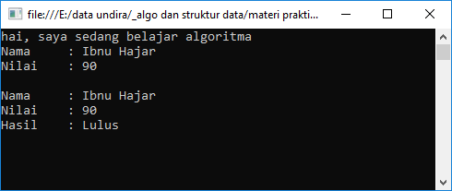

**Link upload tugas P7 struktur data dan algoritma selasa 9-15 Mei 23:**

<https://drive.google.com/drive/folders/1Sml_50jq5Rc8068R9KMs5EQqJ6fzCB6S?usp=sharing>